Компьютерная академия ТОП

Отчет

по выполнению практической работы №2
Оценка сложности алгоритмов поиска

Выполнил: студент
Группы РПО 24/1
Середа Андрей Иванович
Проверила: преподаватель
Забелин Владислав Олегович

Чита 2025

Задания и их выполнение

Основные задания
Задание 1: изменить процедуру сортировки так, чтобы сортировка производилась по убыванию элементов

Алгоритм:
- Используется пузырьковая сортировка.
- Вместо сравнения arr[j] > arr[j+1] для сортировки по возрастанию используется arr[j] < arr[j+1] для сортировки по убыванию.

Блок-схема:

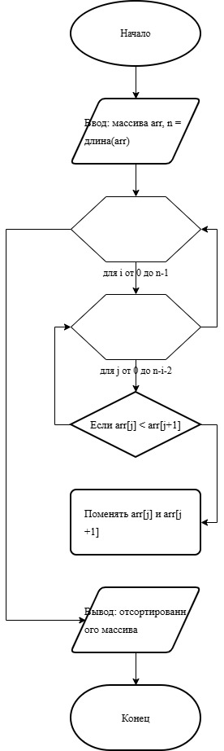

Откройте файл сортировка по убыванию.ccp

Задание 2: проверить, является ли данная последовательность целых чисел упорядоченной по убыванию. Если нет, упорядочить ее.
Алгоритм:
- Проверка каждого элемента: если arr[i] < arr[i+1], то массив не упорядочен.
- Если не упорядочен — вызывается функция пузырьковой сортировки по убыванию.

Код находится в файле “Проверка упорядоченности.cpp”

Задание 3: отсортировать четные элементы массива с помощью пузырьковой сортировки
Алгоритм:
- Определить индексы четных позиций (0, 2, 4...).
- Применить пузырьковую сортировку только к значениям на этих позициях.

Код находится в файле “ Сортировка четных элементов.cpp”

Дополнительные задания:

Задание 1: упорядочить элементы на нечетных позициях по возрастанию, на четных — по убыванию

Код находится в файле “Упорядочивание.cpp”

Задание 2: удалить дубликаты из массива
Алгоритм:
- Проходим по массиву, проверяем, встречался ли элемент ранее.
- Если нет — добавляем в новую позицию.

Код находится в файле “ Дубликаты.cpp”

Выводы
В ходе практической работы:
- Были изучены и реализованы различные алгоритмы сортировки (пузырьковая, выбором).
- Разработаны программы для обработки массивов на языке C++.
- Приобретены навыки анализа задач, построения блок-схем и написания эффективного кода.
- Решены дополнительные задачи, требующие нестандартного подхода к обработке данных.
Работа показала важность выбора подходящего алгоритма для конкретной задачи и умения работать с ограничениями (например, без использования дополнительной памяти).

